Descarga de Repositorio desde GitHub
Rolando Andrés Cifuentes Cid
Manual para descargar un repositorio en GitHub
Para descargar un repositorio desde GitHub, es necesario contar con una cuenta en esta plataforma. A continuación, se describen los pasos para registrarse, acceder al repositorio y descargar el contenido.
1.- Crear una cuenta en GitHub
Para crear una cuenta en GitHub siga estos pasos:
- Acceder al sitio web: Diríjase a https://github.com y presione el botón “Sign Up” indicado con la flecha roja de la Imagen 1: botón Sign Up.

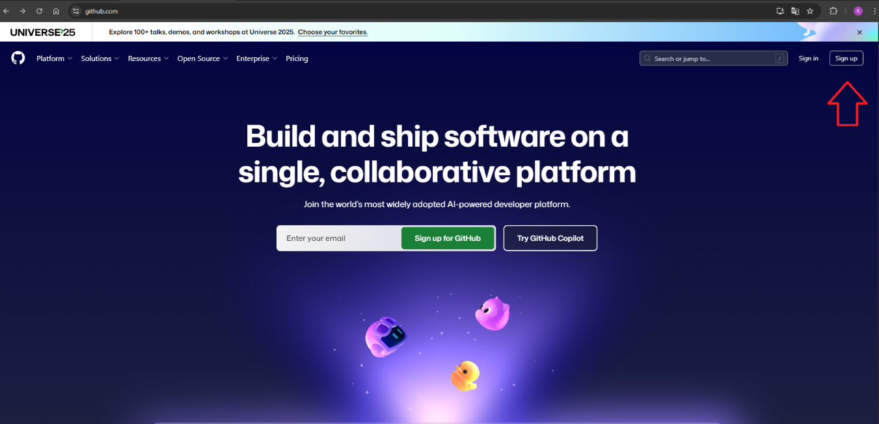^{Imagen 1: botón Sign Up.}
- Completar el formulario de registro: Complete el formulario ingresando su información personal. En la casilla de correo electrónico debe utilizar su cuenta institucional Red Salud, ya que de lo contrario no podrá acceder a los repositorios compartidos.
Si desea recibir actualizaciones y anuncios ocasionales, puede marcar la casilla “Email preferences”. Luego, presione el botón “Create Account”. Consulte la Imagen 2: Formulario de registro como referencia.
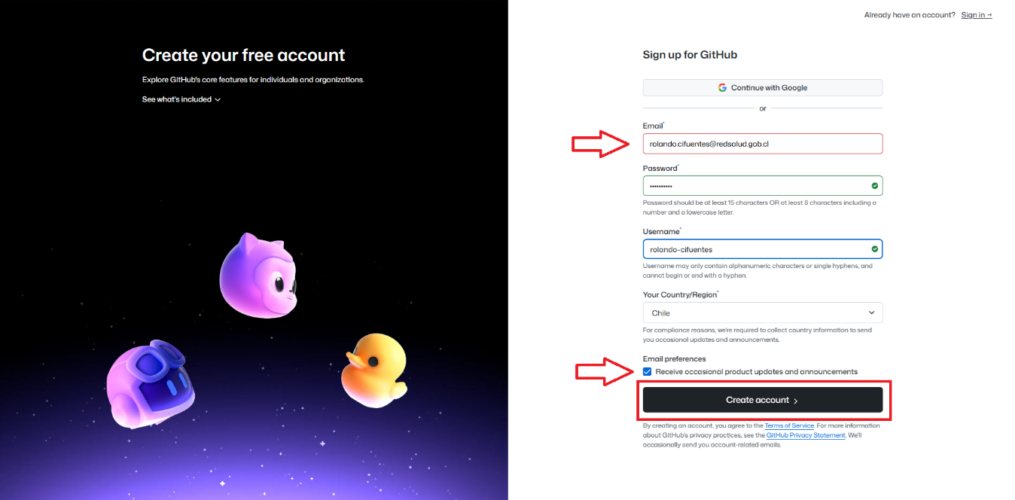Imagen 2: Formulario de registro.

2.- Confirmación de su cuenta de correo
Recibirá un mensaje en su correo electrónico con un código de verificación. Ingrese dicho código en el campo correspondiente y presione “Continue” para finalizar la verificación. Imagen 3: confirmación de cuenta de correo electronico.

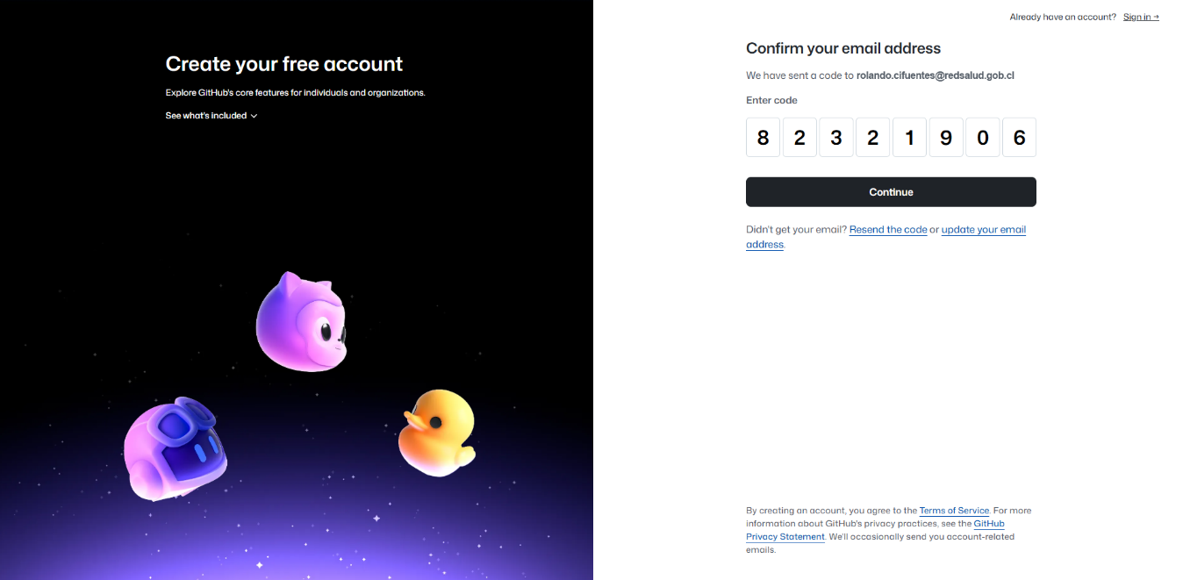Imagen 3: confirmación de cuenta de correo electronico.

3.- Iniciar sesión en GitHub
Una vez confirmada su cuenta, podrá iniciar sesión con sus credenciales. Ingrese su correo y contraseña, luego presione “Sign in”. Imagen 4: ingreso a la cuenta.
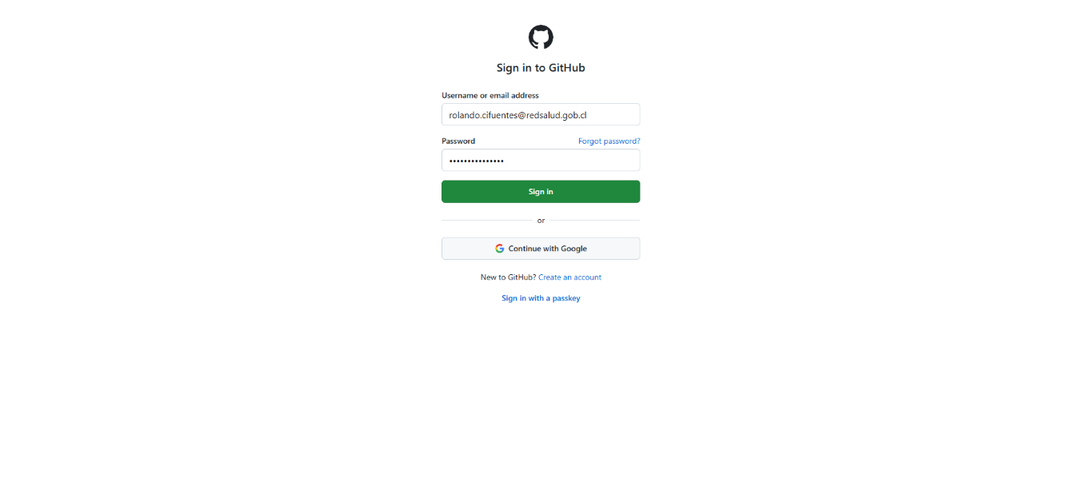^{Imagen 4: ingreso a la cuenta}
4.- Aceptar invitación a los repositorios GitHub
Después de crear su cuenta en GitHub, revise su correo electrónico corporativo ingresado en el registro y localice el mensaje de invitación para unirse a los repositorios de la organización “repo-ssmc”. Abra el correo y haga clic en “Join @repo-ssmc” tal como se muestra en la Imagen 5: Invitación al repositorio GitHub.
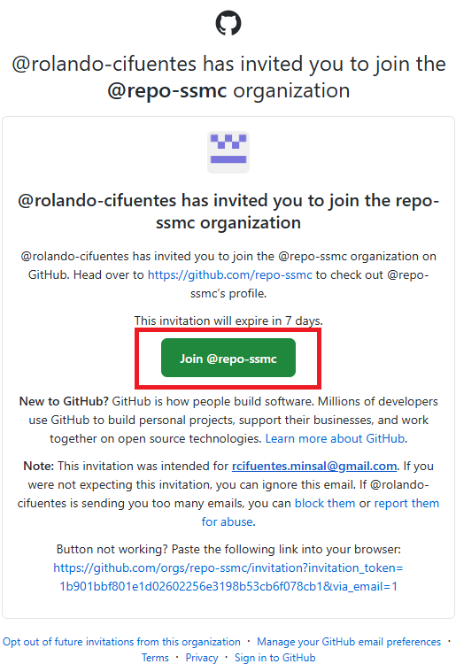
Imagen 5: Invitación al repositorio GitHub.
5.- Confirmar invitación a los repositorios
Una vez dentro de su cuenta de GitHub, confirme la invitación al repositorio de la organización. Para ello, presione “Join repo-ssmc” como se muestra en la Imagen 6: Confirmación de invitación.
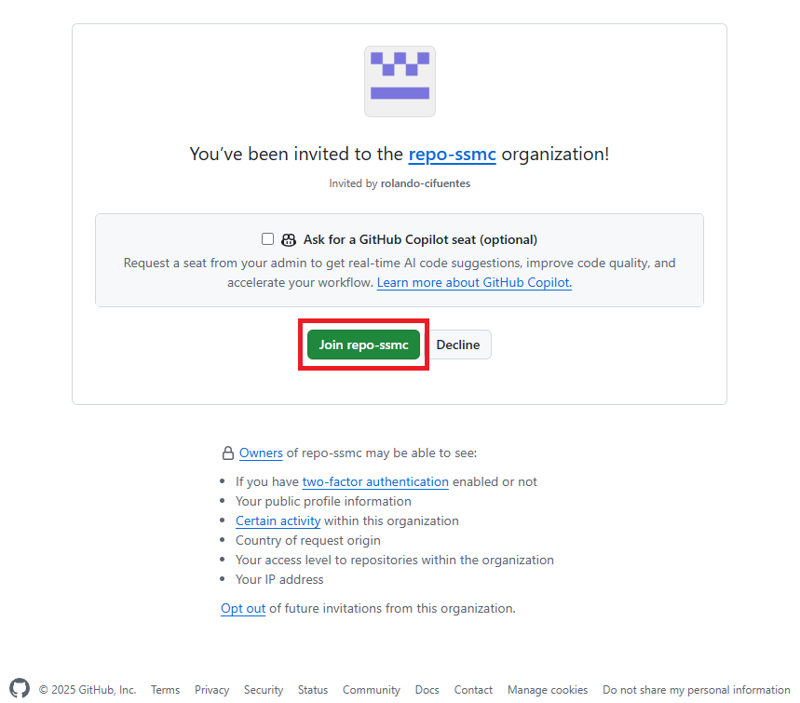
^{Imagen 6:} ^{Confirmación invitación.}

6.- Acceder al repositorio
Una vez iniciada la sesión en su cuenta de GitHub, en la pantalla principal encontrará acceso a la organización “repo-ssmc”. Haga clic en “View organization” como se muestra en la Imagen 7: Página de inicio de su cuenta GitHub.
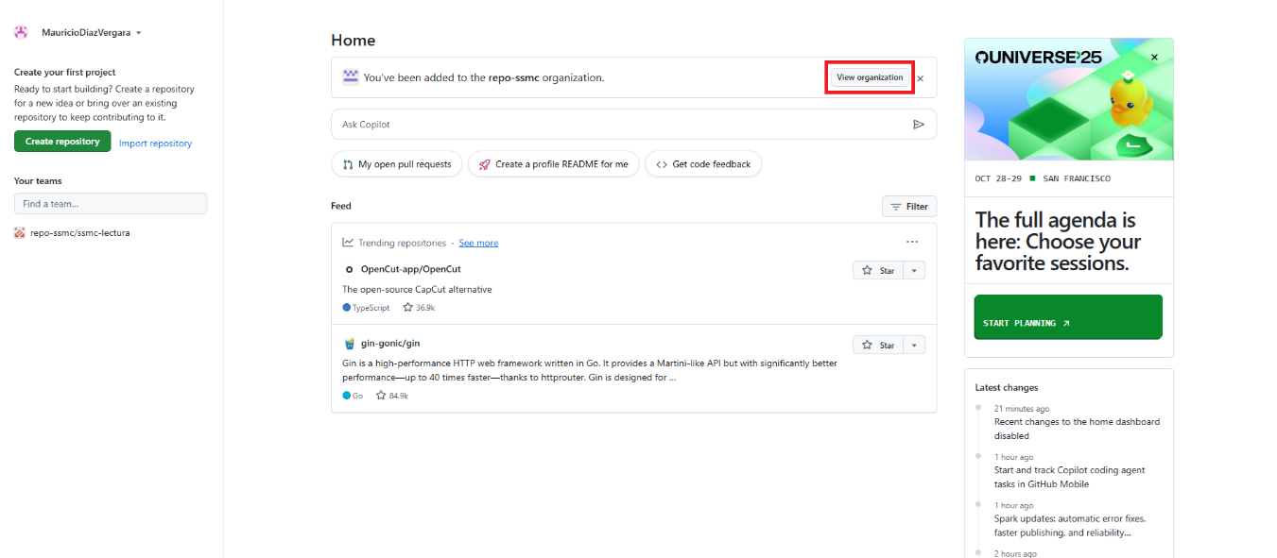Imagen 7: página de inicio de su cuenta GitHub.

7.- Visualizar repositorios de la organización
Dentro de la organización “repo-ssmc”, encontrará cuatro repositorios disponibles:
- cambios-rem-core: Código fuente del aplicativo.
- cambios-rem-app: Aplicativo empaquetado, es decir, dispuesto con un ejecutable de extensión .exe.
- documentos: Manuales de tecnologías y aplicativos.
- genera-icon: Código fuente del proyecto que genera un icono para el ejecutable.
En este manual, se guiará la descarga del aplicativo empaquetado y versionado, “cambios-rem-app” como muesta la Imagen 8: repositorio de la organización repo-ssmc.
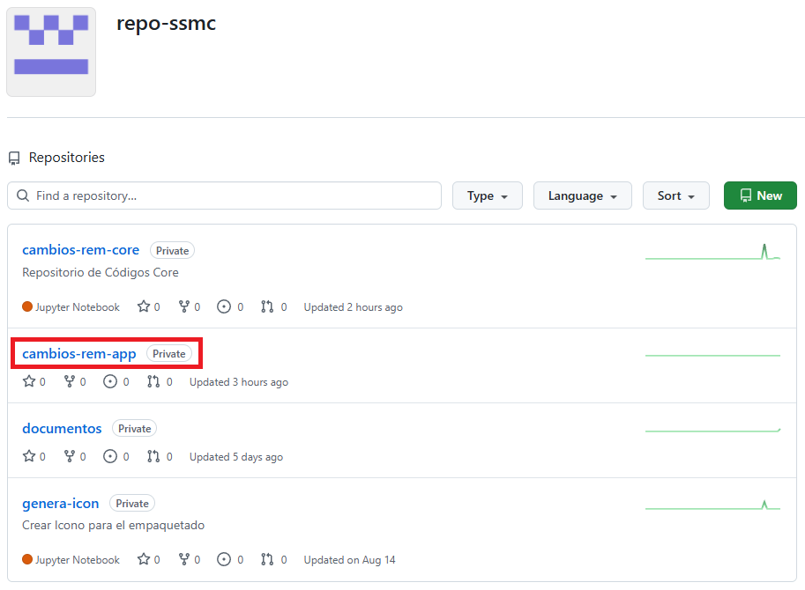Imagen 8: repositorio de la organización repo-ssmc.
8.- Descargar el repositorio
En la página principal del repositorio “cambios-rem-app”, acceda al menú lateral “Releases” para descargar el contenido.
En este apartado encontrará la última versión del aplicativo. Seleccione “Cambios Ver 0.2 Latest”, lo que lo llevará a la sección del release más reciente, Imagen 9: releases.
Dentro del apartado “Assets”, haga clic en “cambios-rem-app.rar”. Imagen 10: Assets release latest. La descarga se iniciará automáticamente.
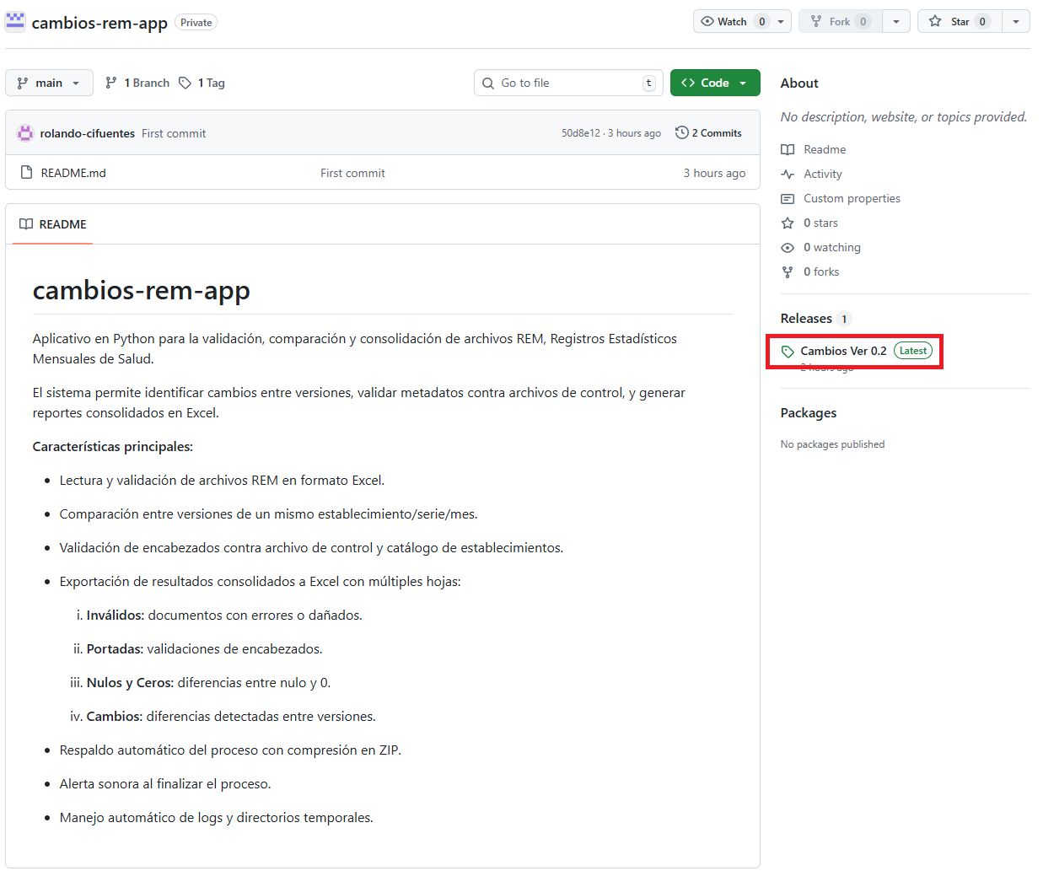^{Imagen 9: Menú Releases.}
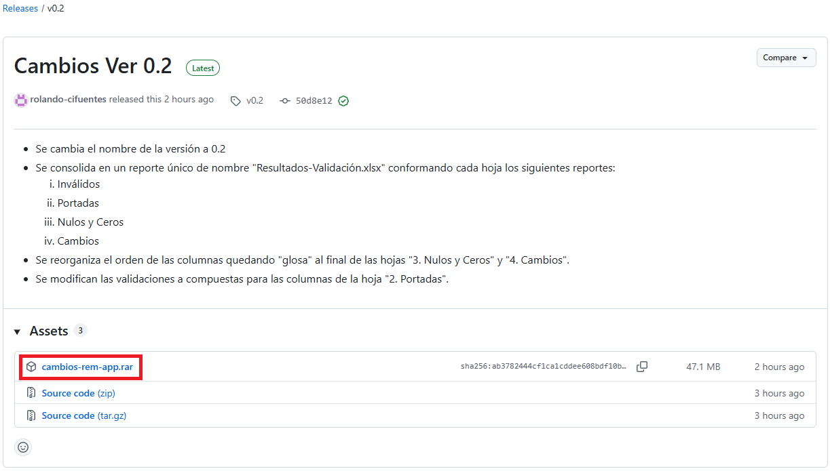
Imagen 10: directorio de descargas.

9.- Descomprimir el archivo descargado
Puede utilizar diferentes programas para descomprimir archivos ZIP. En este manual se usa WinRAR, que puede descargar desde: https://winrar.es/descargas.
Pasos para descomprimir:
- Ubique el archivo cambios-rem-app-main.zip en su carpeta de descargas.
- Haga clic derecho sobre el archivo.
- Seleccione la opción “WinRAR” > “Extraer aquí”.
Imagen 11: WinRAR, extarer aquí.
Esto generará una carpeta llamada “cambios-rem-app-main” con la estructura completa del proyecto, Imagen 12: directorio extraído.
Nota: al archivo “README.md” es únicamente informativo y no afecta la ejecución del aplicativo. Puede eliminarlo si lo desea.

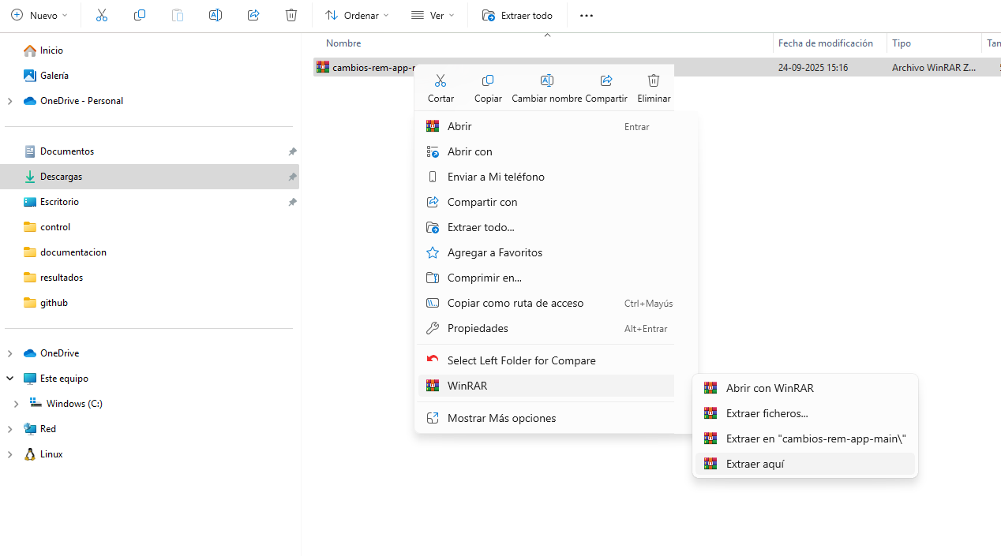Imagen 11: WinRAR, extarer aquí.

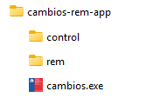
Imagen 12: directorio extraído.

